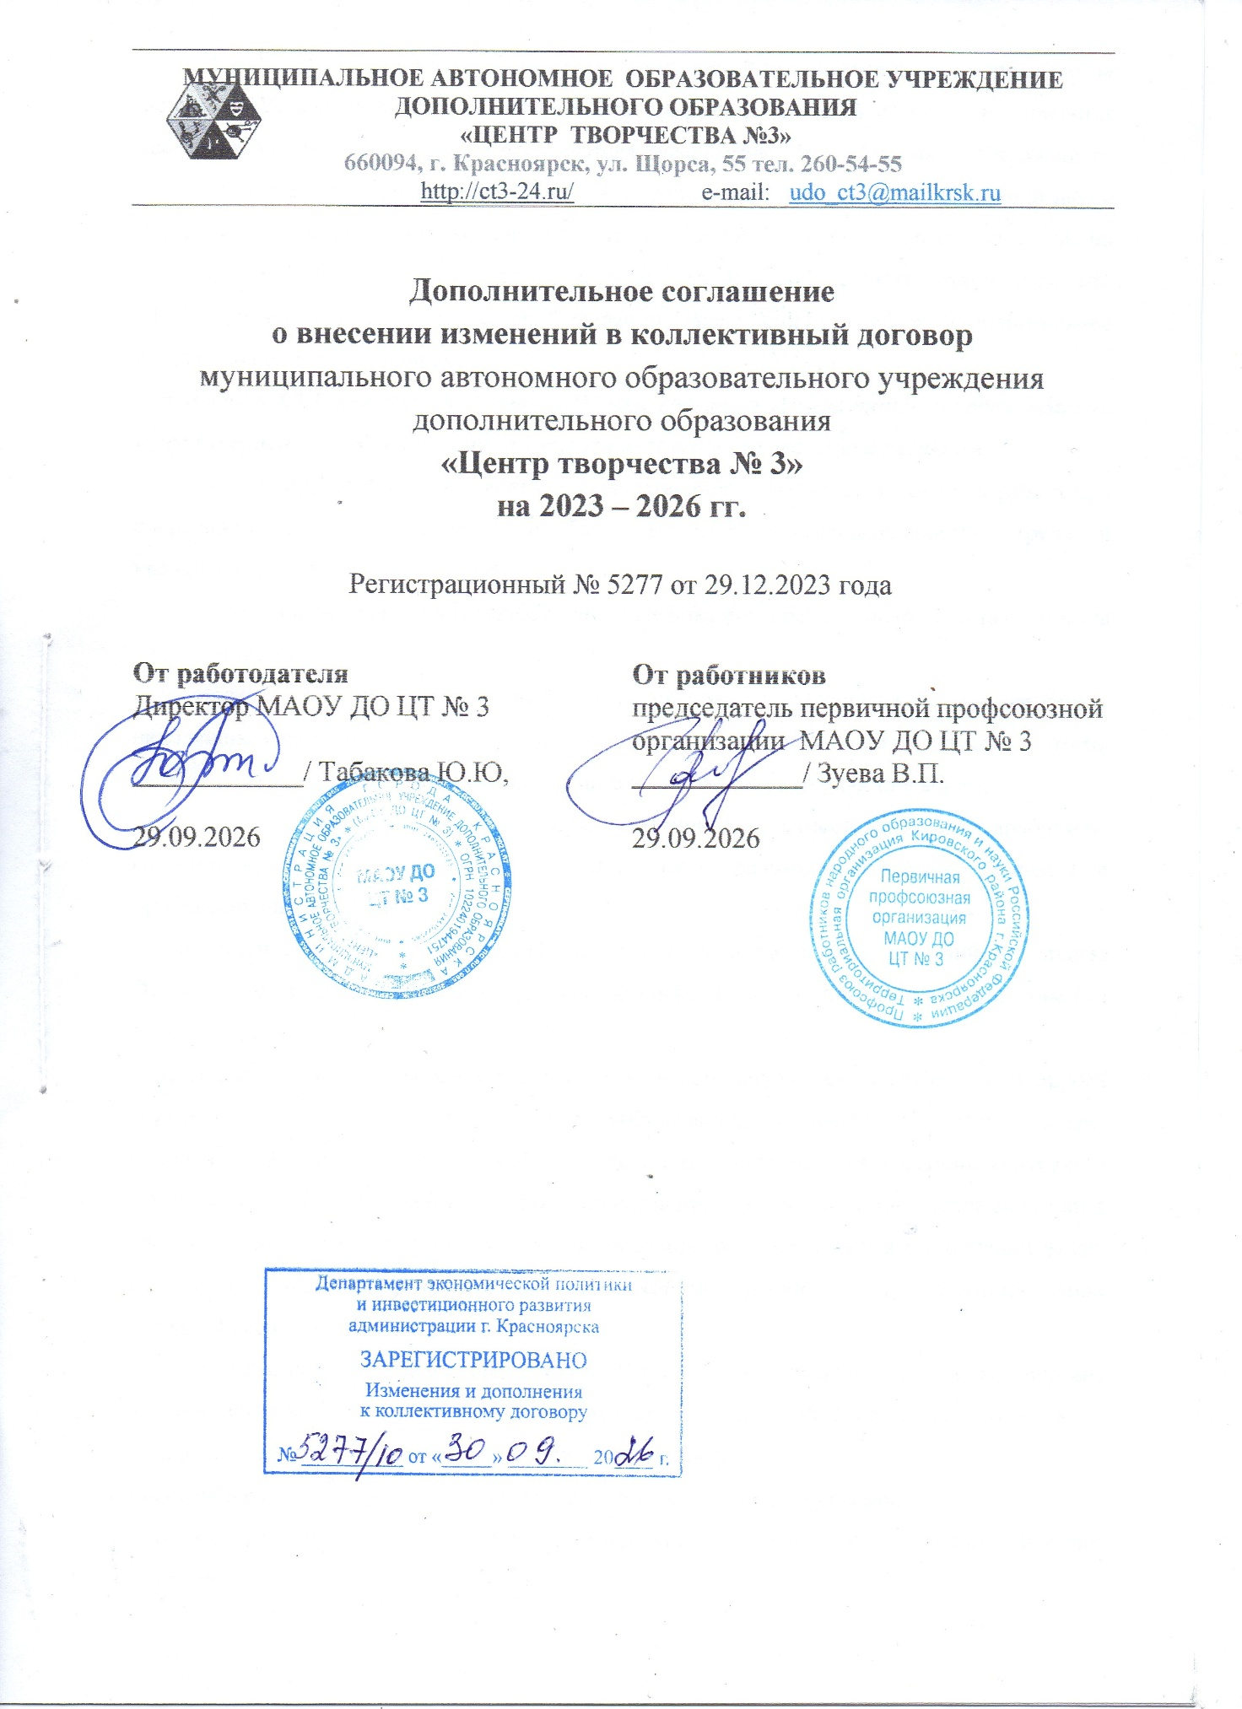

МАОУ ДО ЦТ № 3 в лице директора Табаковой Юлии Юрьевны, действующего на основании Устава, именуемый в дальнейшем «Директор» с одной стороны, и первичная профсоюзная организация в лице председателя Зуевой Валентины Петровна, действующего на основании Устава профессионального союза работников народного образования и науки Российской Федерации, являющийся представителем «Работников» с другой стороны, на основании п. 1.11 Коллективного договора № 5277 от 29.12.2023, в соответствии со статьей 44 Трудового кодекса Российской Федерации заключили настоящее Дополнительное соглашение о нижеследующем:
1. подпункт 4.5.1. пункта 4.5 раздела IV «Высвобождение работников и содействие их трудоустройству» Коллективного договора изложить в следующей редакции:
«4.5.1. Директор обеспечивает преимущественное право на оставление на работе при сокращении штатов работников с более высокой производительностью труда и квалификацией (статье 179 ТК РФ).
При равной производительности и квалификации предпочтение в оставлении на работе отдается:
_ семейным - при наличии двух или более иждивенцев (нетрудоспособных членов семьи, находящихся на полном содержании работника или получающих от него помощь, которая является для них постоянным и основным источником средств к существованию);
_ лицам, в семье которых нет других работников с самостоятельным заработком; работникам, получившим в период работы у данного работодателя трудовое увечье или профессиональное заболевание;
_ инвалидам Великой Отечественной войны и инвалидам боевых действий по защите Отечества; работникам, повышающим свою квалификацию по направлению директора без отрыва от работы;
_ родителю, имеющему ребенка в возрасте до восемнадцати лет, в случае, если другой родитель призван на военную службу по мобилизации, направлен на службу в войска национальной гвардии Российской Федерации по мобилизации или заключил контракт о прохождении военной службы в период мобилизации, в период военного положения или в военное время либо заключил контракт о добровольном содействии в выполнении задач, возложенных на Вооруженные Силы Российской Федерации или войска национальной гвардии Российской Федерации;
_ работникам, исполняющим свои трудовые обязанности по трудовому договору, действие которого возобновлено в соответствии с частью девятой статьи 351.7 настоящего Кодекса.
- работникам, пострадавшим от радиационных катастроф;
- неосвобождённому председателю первичной профсоюзной организации;
- работникам, отнесенным в установленном порядке к категории граждан предпенсионного возраста;
- лицам, получивших среднее профессиональное образование или высшее образование по имеющим государственную аккредитацию образовательным программам и впервые поступивших на работу по полученной специальности в течение трех лет со дня получения профессионального образования соответствующего уровня;
- двум и более работникам из одной семьи».
2. Пункт 6.27. раздела VI «Режим работы и время отдыха» Правил внутреннего трудового распорядка работников, Приложения № 1 к Коллективному договору изложить в следующей редакции:
«6.27. По соглашению сторон трудового договора работнику как при приеме на работу, так и впоследствии может устанавливаться неполное рабочее время (неполный рабочий день (смена) и (или) неполная рабочая неделя, в том числе с разделением рабочего дня на части). Неполное рабочее время может устанавливаться как без ограничения срока, так и на любой согласованный сторонами трудового договора срок.
Директор обязан устанавливать неполное рабочее время по просьбе беременной женщины, одного из родителей (опекуна, попечителя), имеющего ребенка в возрасте до четырнадцати лет (ребенка-инвалида в возрасте до восемнадцати лет), а также лица, осуществляющего уход за больным членом семьи в соответствии с медицинским заключением, выданным в порядке, установленном федеральными законами и иными нормативными правовыми актами Российской Федерации. При этом неполное рабочее время устанавливается на удобный для работника срок, но не более чем на период наличия обстоятельств, явившихся основанием для обязательного установления неполного рабочего времени, а режим рабочего времени и времени отдыха, включая продолжительность ежедневной работы (смены), время начала и окончания работы, время перерывов в работе, устанавливается в соответствии с пожеланиями работника с учетом условий производства (работы) у данного работодателя. Решение об установлении работнику в соответствии с настоящей частью неполного рабочего времени принимается работодателем не позднее пяти рабочих дней с даты обращения работника с такой просьбой, оформленной в письменном виде».
3. Пункт 6.43. раздела VI «Режим работы и время отдыха» Правил внутреннего трудового распорядка работников, Приложения № 1 к Коллективному договору изложить в следующей редакции:
«6.43 Ежегодный оплачиваемый отпуск должен быть продлен или перенесен на другой срок, определяемый директором с учетом пожеланий работника, в случаях:
_ временной нетрудоспособности работника;
_ исполнения работником во время ежегодного оплачиваемого отпуска государственных обязанностей, если для этого трудовым законодательством предусмотрено освобождение от работы.
Если работнику своевременно не была произведена оплата за время ежегодного оплачиваемого отпуска либо работник был предупрежден о времени начала этого отпуска позднее чем за две недели до его начала, то директор по письменному заявлению работника обязан перенести ежегодный оплачиваемый отпуск на другой срок, согласованный с работником.
В исключительных случаях, когда предоставление отпуска работнику в текущем рабочем году может неблагоприятно отразиться на нормальном ходе работы организации, допускается с согласия работника перенесение отпуска на следующий рабочий год. При этом отпуск должен быть использован не позднее 12 месяцев после окончания того рабочего года, за который он предоставляется.
Запрещается непредоставление ежегодного оплачиваемого отпуска в течение двух лет подряд, а также непредоставление ежегодного оплачиваемого отпуска работникам в возрасте до восемнадцати лет и работникам, занятым на работах с вредными и (или) опасными условиями труда».
4. Пункт 2.1.16 Раздела II. «2. Порядок приема, отказа в приеме на работу, перевода, отстранения и увольнения работников» Приложения № 1 «Правил внутреннего трудового распорядка» изложить в следующей редакции:
«2.1.16. При заключении трудового договора в нем по соглашению сторон может быть предусмотрено условие об испытании работника в целях проверки его соответствия поручаемой работе.
Отсутствие в трудовом договоре условия об испытании означает, что работник принят на работу без испытания.
Испытание при приеме на работу не устанавливается для:
_ лиц, избранных по конкурсу на замещение соответствующей должности, проведенному в порядке, установленном трудовым законодательством и иными нормативными правовыми актами, содержащими нормы трудового права;
_ беременных женщин и женщин, имеющих детей в возрасте до трех лет;
_ лиц, не достигших возраста восемнадцати лет;
_ лиц, получивших среднее профессиональное образование или высшее образование по имеющим государственную аккредитацию образовательным программам и впервые поступающих на работу по полученной специальности в течение одного года со дня получения профессионального образования соответствующего уровня;
_ лиц, избранных на выборную должность на оплачиваемую работу;
_ лиц, приглашенных на работу в порядке перевода от другого работодателя по согласованию между работодателями;
_ лиц, заключающих трудовой договор на срок до двух месяцев.
В срок испытания не засчитываются период временной нетрудоспособности работника и другие периоды, когда он фактически отсутствовал на работе.
При приеме на работу педагогических работников, имеющих первую или высшую квалификационную категорию, а также ранее успешно прошедших аттестацию на соответствие занимаемой должности, после которой прошло не более трех лет, испытание при приеме на работу не устанавливается».
5. Подпункт 8.4.11. пункта 8.4 раздела VIII «Охрана труда» Коллективного договора изложить в следующей редакции:
«8.4.11. Директор обеспечивает выполнение санитарно-эпидемиологических требования к условиям труда в соответствие СП 2.2.4285-26.
Директор обеспечивает мероприятия по профилактике инфекции на рабочих местах:
_ организовывает иммунизацию работников против гриппа;
_ обеспечивает сотрудников, работающих зимой на открытом воздухе, помещениями для обогрева и приёма пищи, где поддерживается оптимальный температурный режим;
_ в период роста заболеваемости контролирует температуру работников перед началом и в течение рабочего дня, не допускать к работе сотрудников с признаками инфекционного заболевания;
_ обеспечивает работников, контактирующих с населением, медицинскими масками или респираторами, при необходимости — перчатками и кожными антисептиками;
_ проводит дезинфекционные мероприятия».
6. Дополнить пункт 8.4 раздела VIII «Охрана труда» Коллективного договора подпунктом 8.4.16 в следующей редакции:
«8.4.16. Директор обязан:
_ соблюдать требования пожарной безопасности, а также выполнять предписания, постановления и иные законные требования должностных лиц пожарной охраны;
_ разрабатывать и осуществлять меры пожарной безопасности;
_ проводить противопожарную пропаганду, а также обучать своих работников мерам пожарной безопасности;
_ содержать в исправном состоянии системы и средства противопожарной защиты, включая первичные средства тушения пожаров, не допускать их использования не по назначению;
_ оказывать содействие пожарной охране при тушении пожаров, установлении причин и условий их возникновения и развития, а также при выявлении лиц, виновных в нарушении требований пожарной безопасности и возникновении пожаров;
_ предоставлять в установленном порядке при тушении пожаров на территории организации необходимые силы и средства;
_ обеспечивать доступ должностным лицам пожарной охраны при осуществлении ими служебных обязанностей на территории, в здания организации;
_ предоставлять по требованию должностных лиц государственного пожарного надзора сведения и документы о состоянии пожарной безопасности в организации;
_ незамедлительно сообщать в пожарную охрану о возникших пожарах, неисправностях имеющихся систем и средств противопожарной защиты, об изменении состояния дорог и проездов;
_ содействовать деятельности добровольных пожарных».
7. Подпункт 8.6.2. пункта 8.6 раздела VIII «Охрана труда» Коллективного договора изложить в следующей редакции:
«8.6.2. Осуществляют профсоюзный контроль соблюдения директором законодательства о труде, пожарной безопасности и охране труда и, в том числе в части обеспечения безопасности при эксплуатации зданий и сооружений образовательной организации».
8. Подпункт 8.6.3. пункта 8.6 раздела VIII «Охрана труда» Коллективного договора изложить в следующей редакции:
«8.6.3. Рассматривают на совместных совещаниях вопросы охраны труда, пожарной безопасности, безопасности образовательного процесса, производственного травматизма в организации».
9. Настоящее Дополнительное соглашение является неотъемлемой частью Коллективного договора (регистрационный № 5277 от 29.12.2023) и применяется к правоотношениям, действующим с 01.09.2026 года не зависимо от дня подписания.

